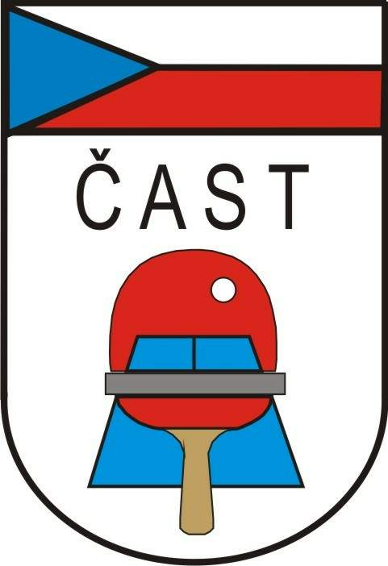
Česká asociace stolního tenisu
Krajský svaz stolního tenisu Vysočina
Evžena Rošického 2684, 586 01 Jihlava

Usnesení z konference KSST Vysočina 2015

Konané v Jihlavě dne 22.04.2015

Konference bere na vědomí:
- Zprávu mandátové komise
- Zprávu o činnosti KSST za uplynulé období
- Informace z ČAST, přednesené předsedou ČÁST ing. Z. Špačkem
- Rezignaci ing.J.Klusáčka na funkci člena VV KSST

Konference schvaluje:
- Zprávu o hospodaření za rok 2014
- Rozpočet KSST na rok 2015, rozpočet vyrovnaný, činnost KCTM – 90000,- Kč
hlavní činnost – 313000,- Kč
3. Kooptaci ing. M.Karla za člena VV KSST Vysočina

Konference volí:
Delegáty na konferenci ČAST v roce 2016:
- zástupce regionu Ždár nad Sázavou .p. Jaroš
- předseda KSST Vysočina p. ing. Vachtfeidl

Konference ukládá:
1.VV KSST připravit výzvu k oddílům na konání školení trénérů licence „C“, včetně stanovení minimální kvoty počtu přihlášených účastníků, výzvu následně rozeslat všem oddílům kraje
Termín: do 30.09.2015 Zodpovídá: předseda VV

2.VV KSST připravit systém zveřejňování informací KSST Vysočina na WEB stránkách ČÁST pod krajem Vysočina a tak využívat možností tohoto WEBu
Termín: do 30.09.2015 Zodpovídá: předseda VV

3.VV KSST projednat další činnost KCTM ve spolupráci s KM, trénérů KCTM, oddílů, pracujících s mládeží, následně stanovit systém chodu střediska KCTM v nadcházející sezoně
Termín: do 30.09.2015 Zodpovídá: předseda VV

4.VV KSST – sdělit včas všem oddílům, s jakými míči se bude hrát v nadcházející sezoně (v závislosti na rozhodnutí ČAST)
Termín: do 30.09.2015 Zodpovídá: předseda VV

Schváleno konferencí dne 22.04.2015

Miloslav Kotil v.r.
předseda návrhové komise

